КОВШ С ЗАХВАТОМ ДЛЯ ЗАВАЛОВ
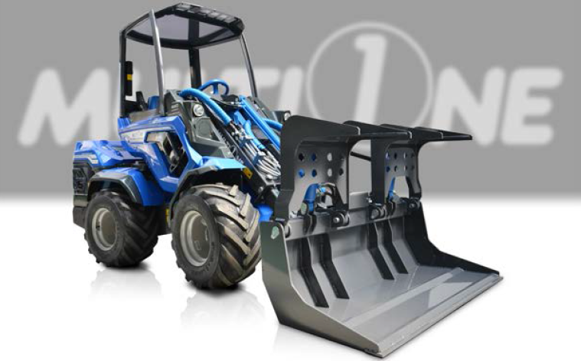

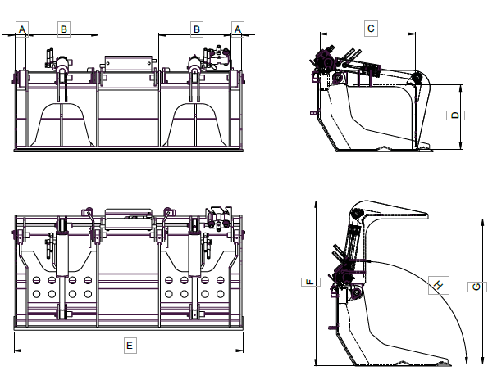
ОСОБЕННОСТИ И ПРЕИМУЩЕСТВА:
- 2 гидравлических прижима;
- способен перемещать громоздкие неровные грузы.
Этот захват удобное приспособление для разбора строительных и других завалов. Идеален для перемещения деревьев, больших камней, промышленного лома, а также мусора и др.

Модель | A, мм | В, мм | С, мм | D, мм | Е, мм | F, мм | G, мм | H, °
130 | 65 | 420 | 555 | 374 | 1333 | 963 | 846 | 90
150 | 65 | 420 | 555 | 374 | 1533 | 963 | 846 | 90

Модель | Ширина, м. | Масса, кг. | Код | Цены
130 | 1,3 | 200 | C890063
150 | 1,5 | 220 | C890064

Модель | Серии
 | 1 | 2 | 4 | 5 |  | 6 | 7 | 8 | 9 | 10 | SD |  |  |  | 12 | EZ7
 |  |  |  | 5.2 | 5.3 |  |  |  |  |  | 6,3 | 7,3 | 8,4 | 9,5
130
150

рекомендуемые модели совместимы не совместимы

